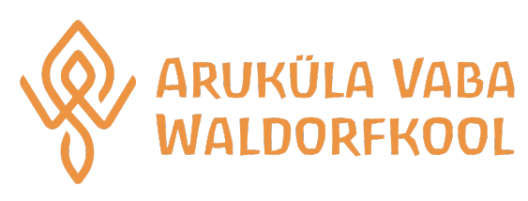 KOOLI MENÜÜ 18.-22. november 2024

NÄDALAPÄEV | LÕUNASÖÖK
ESMASPÄEV | Hernesupp, leib/sepik, piim/keefir, piimakissell keedisega, puuvili
TEISIPÄEV | Pasta köögiviljade ja kanaga, porgandisalat, leib/sepik, piim/keefir, puuvili
KOLMAPÄEV | Peedisupp, leib/sepik, piim/keefir, saiavorm piimaga, puuvili
NELJAPÄEV | Kartul, kurzeme kaste, peedisalat, piim/keefir, leib/sepik, puuvili
REEDE | Hakklihasupp, leib/sepik, piim/keefir, porgandikook, puuvili

Täiendavat teavet toidu koostise ja allergeenide kohta saab kokalt: Külli Eenraid telefon +37256561274.
Kokal on õigus vajadusel menüüd jooksvalt muuta.

